HASAN TAN İLKOKULU

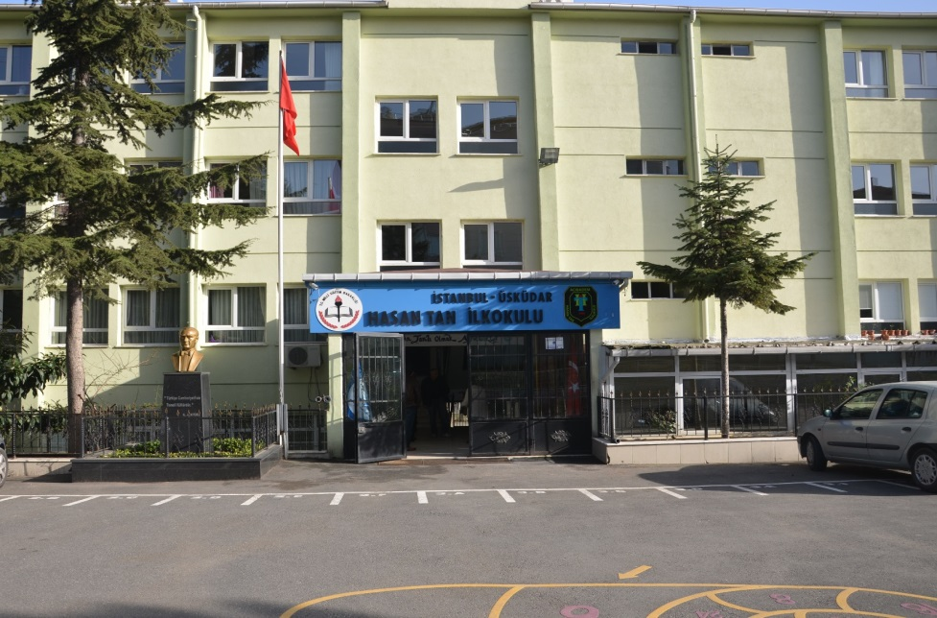

2014/2015 EĞİTİM ÖĞRETİM YILI

BİRİFİNG DOSYASI

MART 2015

I.BÖLÜM

A)OKULUN ADI: HASAN TAN İLKOKULU

B)ADRESİ : Acıbadem mah. Cüneyt Koşal sok. No:28 ÜSKÜDAR /İSTANBUL

C)TELEFON /FAKS NO: 0216 325 39 16 FAKS: 0216 326 96 97

D)AMAÇLAR : T.C.Milli Eğitim Bakanlığı ve İlköğretimin amaçları doğrultusunda Eğitim ve Öğretim yapmak

E)SEVİYESİ,DERECESİ,ÖĞRETİM ŞEKLİ: 4 Yıllık İlkokul ,Normal

F)MÜDÜRÜ: METİN SARI

G)OKUTULAN YABANCI DİLLER: İngilizce

H)e-mail Adresi: hasantan.ioo@gmail.com

I)web Adresi: http://hasantanilkokulu.meb.k12.tr/

II.BÖLÜM
--------------
A-OKULUN TARİHÇESİ: Okulumuz Üsküdar ilçesinin Acıbadem semtinde hazineye ait arsa üzerine hayırsever bir vatandaş olan HASAN TAN tarafından yaptırılarak Milli Eğitim Bakanlığı’na bağışlanmıştır. 20 Mat 1989 tarihinde başlayan okul inşaatı hızlı ve gayretli çalışma ile 7 ay gibi kısa bir süre sonunda 20 Ekim 1989 tarihinde de tamamlanmıştır. Okul binası 21derslik ,6 oda ve 1 çok amaçlı salondan oluşmaktadır.Zemin ile birlikte üç kattır.
Okulumuzun açılışı o dönemin Milli Egitim Bakanı Sayın Avni AKYOL ,İstanbul Valisi Sayın Cahit BAYAR, İstanbul Milli Eğitim Müdürü Sayın Turgut AKAN ile Milli Eğitim Camiasından kalabalık bir protokol grubu ve çevre halkının katıldığı güzel bir program ile 02 NİSAN 1990 tarihinde yapılmıştır.

B-SINIF ŞUBE SAYILARI: 6 şube 1.SINIF, 6 şube 2.SINIF, 11 şube 3.SINIF, 6 şube 4.SINIF, 2 şube Anasınıfı, 1 özel eğitim sınıfı ile hizmet vermektedir.
C-OKULUN ÖZELLİKLERİ(Yatılı, gündüzlü, karma): Gündüzlü ve Karma Eğitim

D-OKULUN SEÇMELİ DERSLERİ: Okulumuzda seçmeli dersi yoktur.

III.BÖLÜM

A-BİNANIN ÖZELLİKLERİ(Isınma, aydınlanma, su ve kanalizasyon): Isınmada klima ve kalorifer kullanılmaktadır. Geceleri aydınlatma için 8 sokak lambası ile okulumuz aydınlatılmaktadır. Su şebekeden gelmekte olup kanalizasyonu mevcuttur.

B-DESHANELER:29 derslikten 29’ü derslik olarak kullanılmakta olup,sınıflarda bilgisayar internet bağlantısı projeksiyon vb teknolojik donanım vardır.
C-LABORATUARLAR(Araç ve gereç durumu): Okulumuzda laboratuar bulunmamaktadır.

D-OKUL VE SINIF KİTAPLIKLARI: Okulumuzda Kütüphanemiz olup, sınıflarımızda sınıf kitaplığı mevcut olup, her yıl sınıflarımıza çeşitli imkânlarla sınıf kitapları temin edilmektedir.

E-DEPO, AMBAR, ARŞİV: 1 Depo,1 Arşiv odası mevcuttur.

F-SPOR SALONU: Spor salonumuz bulunmamakta olup, Spor Salonuna ihtiyacımız bulunmaktadır.

H-İDARE ODALARI: 2 Müdür Yardımcısı,1 Müdür Odası olarak toplam 3 İdari oda bulunmaktadır.

I-DİĞER SOSYAL FAALİYETLER İÇİN AYRILAN YERLER: Okul bahçesi içerisinde basketbol sahası düzenlenmiş olup ayrıca konferans ve gösteri salonumuz bulunmaktadır. Öğrencilerimizin araştırma yapabilmesi için Kütüphanemizde ansiklopedilerimiz mevcuttur.

J- REVİR: Okulumuzda revir bulunmamaktadır.

k)TEKNOLOJİK DONANIM (Bilgisayar,tarayıcı,yazıcı,tepegöz,tv…):Okulumuzda 29 bilgisayar,29 projeksiyon makinası,29 akılı tahta bulunmaktadır.

l-BAHÇENİN ALANI, AĞAÇLANDIRILMASI VE ÇİÇEKLENDİRİLME ÇALIŞMALARI VE KORUNMASI: Okul bahçesi ağaçlandırılmış durumdadır..Okul bahçe kenarı Okulun imkanları ile alınan bordür taşları ile çevrelenmiş ve toprağın diğer alanlara sızması önlenmiştir.Ancak bu alanın daha düzenli olması için ilçe belediyesi ile görüşülmüştür.

IV-BÖLÜM

A-ÖĞRETMEN SAYISI: Okulumuzda 39 Öğretmen bulunmaktadır.

B-İDARECİ SAYISI: 1 Müdür ve 2 Müdür Yardımcısı bulunmaktadır.

C-BRANŞLARA GÖRE ÖĞRETMEN DAĞILIMI:
BRANŞI | SAYISI | DURUMU
Sınıf öğretmeni | 24 | KADROLU
Okul öncesi | 2 | KADROLU
Rehberlik | 2 | KADROLU
Din Kültürü ve Ahl.Bil. | 1 | GÖREVLENDİRME
Özel Eğitim | 1 | GÖREVLENDİRME
İngilizce | 2 | KADROLU
Açık olan Din kültürü ve Ahl. Bil. öğretmenliği kadrosu başka okuldan görevlendirme öğretmen ile ,1 özel eğitim sınıfı ise GÖREVLENDİRME Öğretmen ile doldurulmuştur.

D-MEMUR,HİZMETLİ,TEKNİSYEN SAYILARI VE GÖREV DAĞILIMLARI: Okulumuzda 1 Yardımcı Hizmetler Sınıfından Hizmetli ve 7 tane özel temizlik firmasının görevlendirdiği temizlik çalışanı bulunmaktadır.

E-SINIFLARA GÖRE KIZ-ERKEK ÖĞRENCİ SAYILARI:
SINIF | ERKEK | KIZ | TOPLAM
ANA SINIFI A | 8 | 8 | 16
ANA SINIFI B | 8 | 12 | 20
1/A | 10 | 15 | 25
1/B | 16 | 11 | 27
1/C | 22 | 9 | 31
1/D | 15 | 15 | 30
1/E | 9 | 12 | 21
1/F | 10 | 14 | 24
1/H | 0 | 0 | 0
2/A | 23 | 11 | 34
2/B | 18 | 18 | 36
2/C | 17 | 21 | 38
2/D | 25 | 15 | 40
2/E | 24 | 20 | 44
2/F | 18 | 11 | 29
3/A | 9 | 6 | 15
3/B | 20 | 20 | 40
3/C | 26 | 12 | 38
3/D | 13 | 9 | 22
3/E | 14 | 19 | 33
3/F | 14 | 20 | 34
3/H | 18 | 18 | 36
3/I | 14 | 16 | 30
3/İ | 15 | 9 | 24
3/J | 7 | 4 | 11
3/K | 18 | 12 | 30
4/A | 13 | 18 | 31
4/B | 11 | 23 | 34
4/C | 19 | 10 | 29
4/D | 19 | 11 | 30
4/E | 17 | 13 | 30
4/F | 21 | 15 | 36
ÖZEL EĞİTİM SINIFI |  | 1 | 1
GENEL TOPLAM | 490 | 430 | 920

G-YENİ KAYIT ÖĞRENCİ SAYISI
 | KIZ | ERKEK | TOPLAM
OKUL ÖNCESİ | 20 | 16 | 36
1.SINIF | 76 | 82 | 158

H-BEKLEMELİ ÖĞRENCİ SAYISI: Beklemeli öğrencimiz bulunmamaktadır.

V-BÖLÜM
OKULUN SORUNLARI

A-VARSA OKUL BİNASI İLE İLGİLİ SORUNLAR : Sınıfların dışa açılan camları güvenlik açısından risk oluşturduğundan demir korkuluk yapılması gerekmektedir. Yan merdivenlerin basamakları çocuk güvenliği açısından risk teşkil etmektedir.Ayrıca bu yan merdiven yangın merdiveni olarak düşünülmüş ancak 2. Katta bitmiştir. Bu merdivenin 3. Kata kadar uzatılması gerekmektedir.

B-ÖĞRETMEN VEYA YÖNETİCİ NOKSANLIK –FAZLALIK: Yönetici olarak sayımız tamdır. 1 Din Kültürü ve Ahlak Bilgisi Öğretmeni,1 Özel Eğitim Öğretmeni ihtiyacı bulunmaktadır.

C-DİĞER PERSONEL SAYISI İLE İLGİLİ SORUNLAR: 1 kadrolu Hizmetli vardır. Ayrıca 7 temizlik çalışanı vardır.

D-OKUL KAPASİTESİ İLE İLGİLİ SORUNLAR: Normal eğitim yapılmaktadır.Açılması düşünülen İngilizce sınıfı için derslik sayımız yeterli değildir.

E-OKULA DEVAM VE DEVAMSIZLIK İLE İLGİLİ SORUNLAR: Okulumuzda devamsızlık sürekli takip edilmektedir.7 günden fazla devamsızlık yapan öğrencilerimizin ailelerine mektup gönderilmekte. Kaydı okulumuzda göründüğü halde devamsız olan öğrencilerin bir kısmının aileleriyle yurtdışında yaşadığı görülmüştür. Bu çocukların durumu ilçe millli eğitim müdürlüğüne bildirilmiştir.
VI-BÖLÜM

A-OKULUN KENDİ İMKANLARI İLE ÇÖZÜLEMEYEN SORUNLAR VE ÇÖZÜMÜ İLE İLGİLİ ÖNERİLER: Okulumuzun tuvaletlerinin acilen bakımdan geçirilmesi gerekmektedir.Ayrıca sınıfların dışarı açılan camlarına demir korkuluk yapılması gerekmektedir. Okulumuzun bahçe duvarlarının bir kısmınında yapılması gerekmektedir. Yangın merdiveninin yapılması , koridorların kayganlığını gidermek için pvc kaplama yapılması gerekmektedir.Engelliler için engelli asansörü yaptırılabilir. Görme engelliler için yerlere yönlendirme puantiyeleri yapılabilir.Merdiven trabzanlarının köşe uzunluklarının düzenlemesi
gerekmektedir.
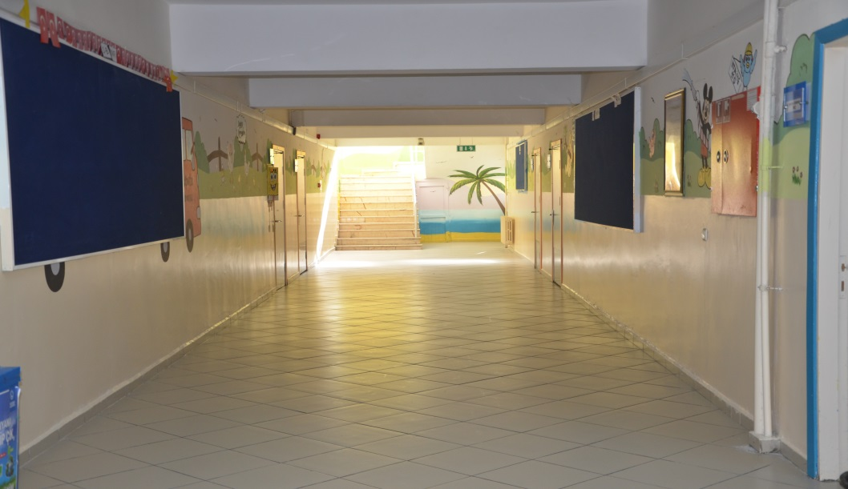

ÖNERİLER: Konu ile ilgili olarak İlçe Milli Eğitim, Üsküdar belediyesi ve diğer kuruluşlarla işbirliği sağlanması önerilmektedir.

B-ÇÖZÜMLER KONUSUNDA ÜST MAKAMLARA YAPILAN ÖNERİLER VE ALINAN CEVAPLAR: Okulumuz tuvaletleri yaptırılarak giderleri bir siyasi parti tarafından
Karşılanması önerisi gelmiştir. Konu ile ilgili yazışmalar devam etmektedir.Okulumuzun bahçe duvarlarının yaptırılması için Üsküdar belediyesi ile görüşülmüştür.

OKULUMUZDAN KARELER:
Okulumuzun dıştan görünümü

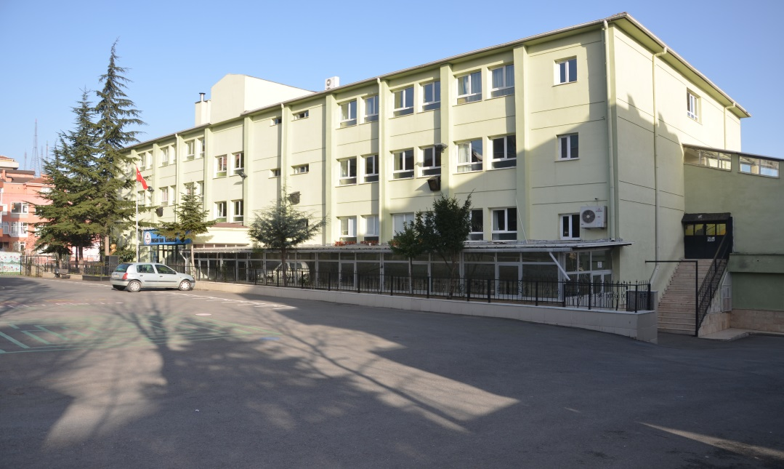

Okulumuzun giriş kısmı

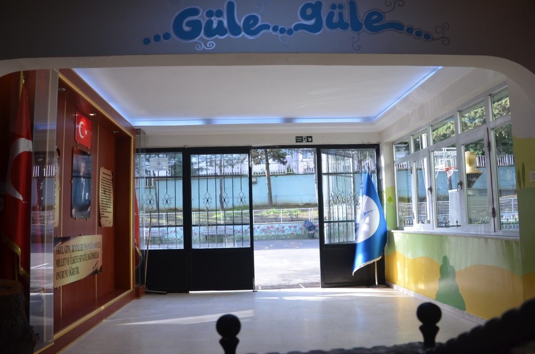

Okulumuzun diğer alanları

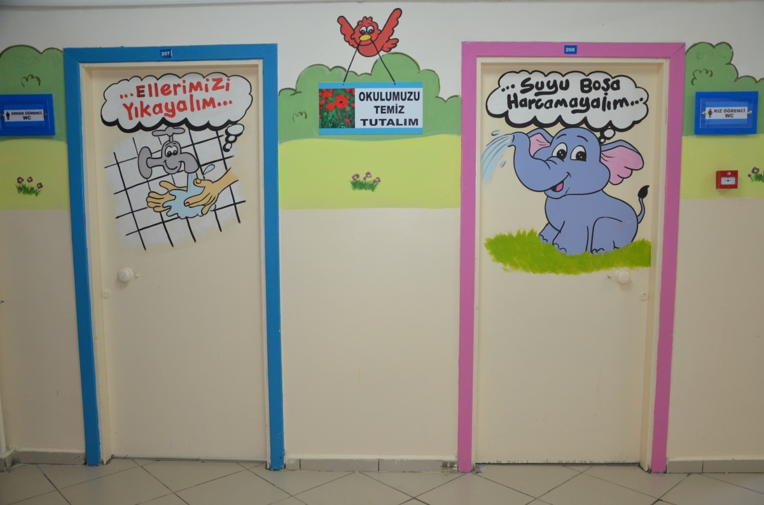

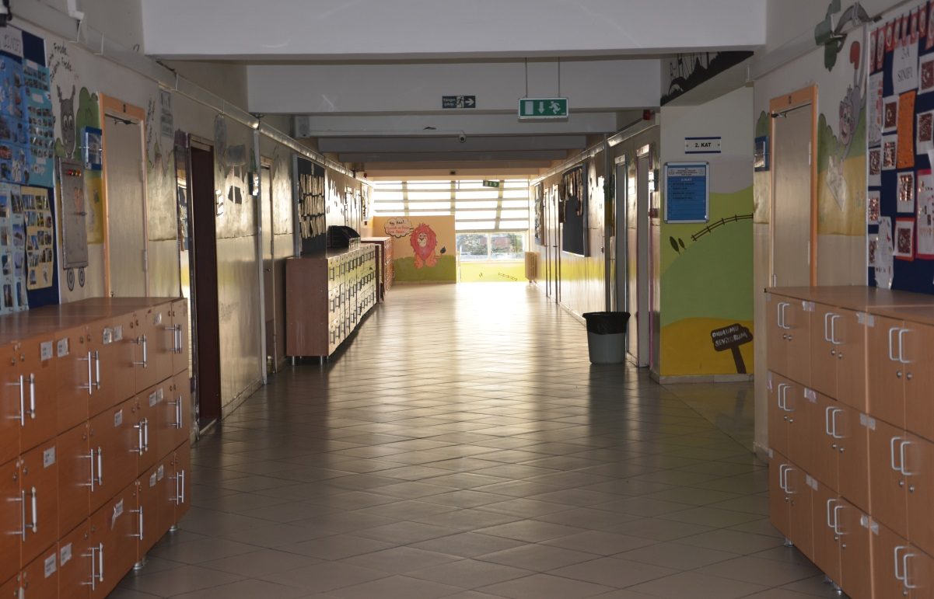

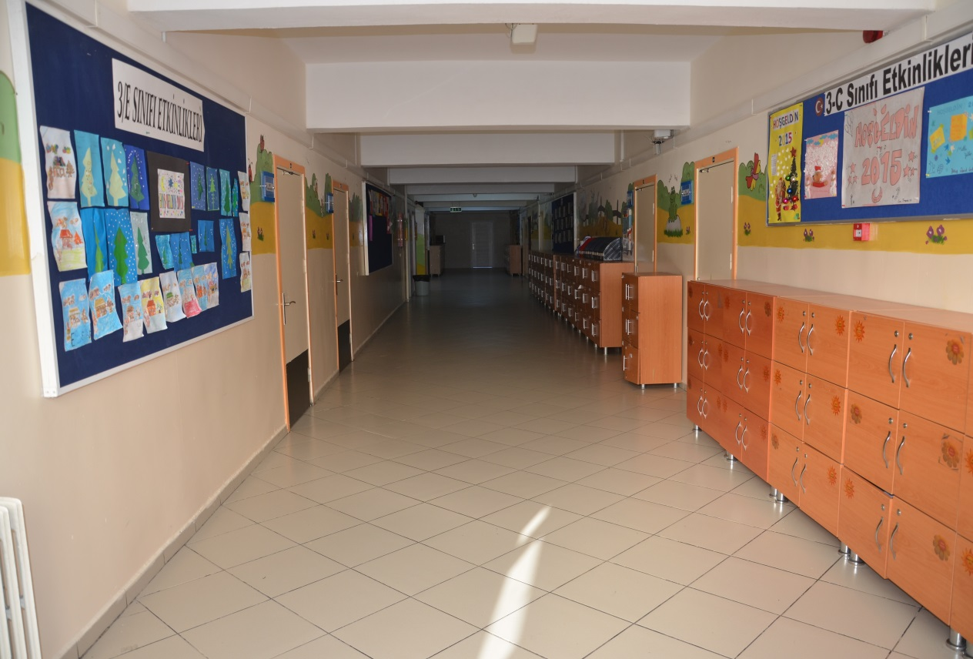

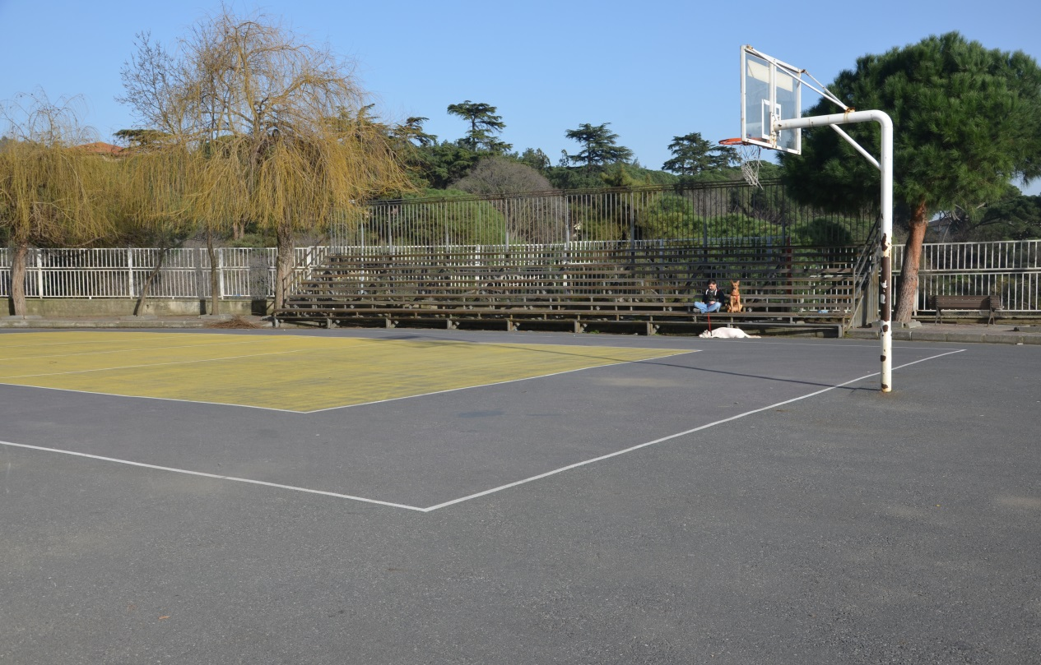

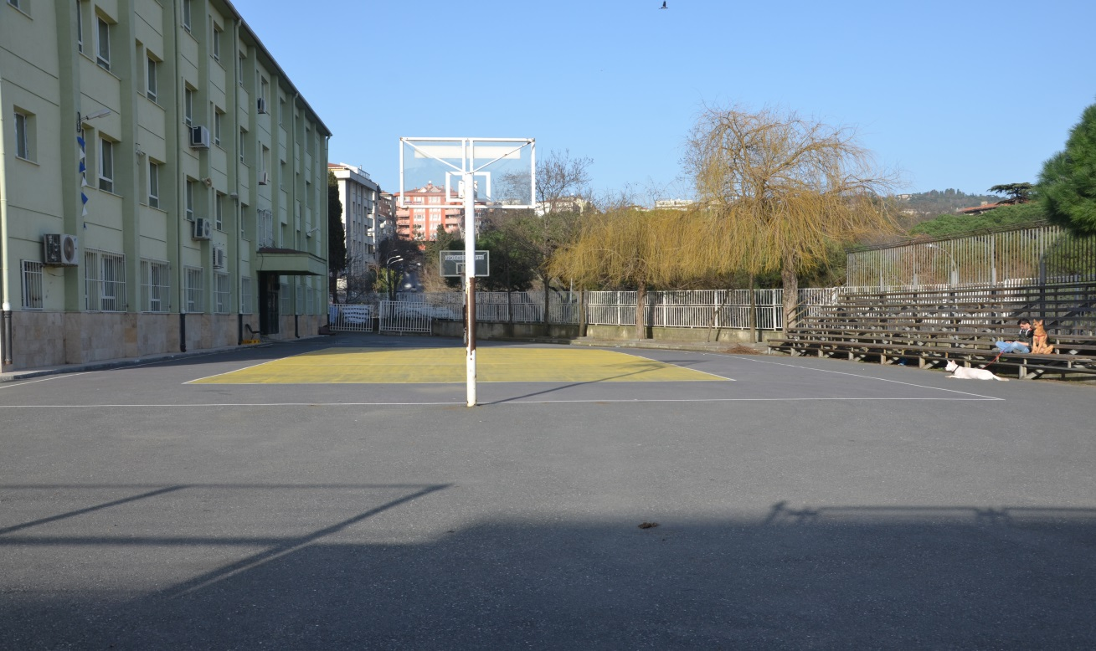

…./05/2015

Okul Müdürü

